**Nama : Fachreza Norrahma**

**NIM : 19051397036**

**Prodi : D4 Managemen Informatika A**

**Matkul : Struktur Data**

Materi 8

Double Linked List

**Soal 1**

Perhatikan script code double linked list non circular berikut ini dan tuliskan urutan langkah output node nya!

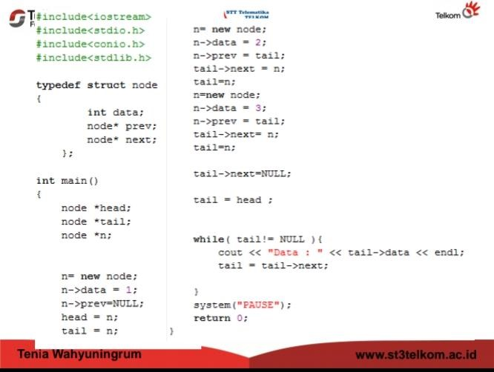

**Jawaban :**



Data

:

1

Data : 2

Data : 3

**Soal no 2**

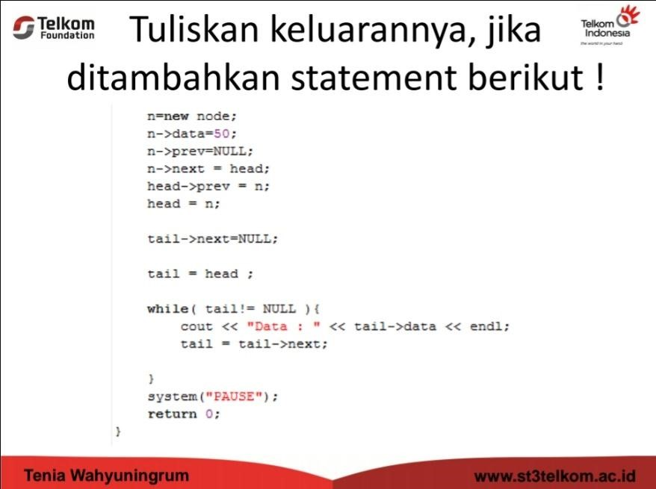

**Jawaban** **:**



Data : 50

Data

:

1

Data : 2

Data : 3

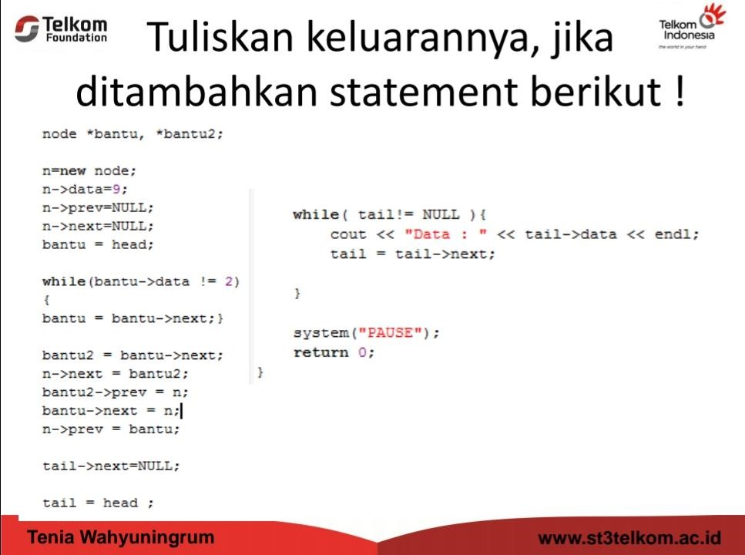

**Jawaban :**



Data : 50

Data : 1

Data : 2

Data : 9

Data : 3

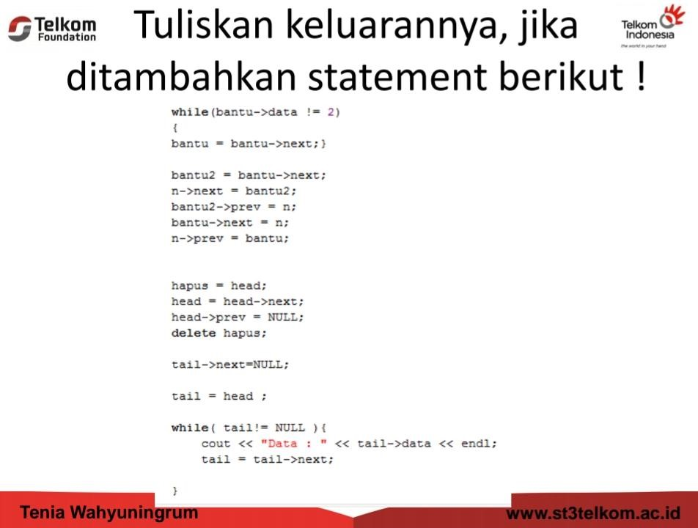

**Jawaban :**



Data :

1

Data :

2

Data :

9

Data : 3

Perhatikan script code double linked list circular sederhana berikut ini dan tuliskan urutan langkah output node nya!

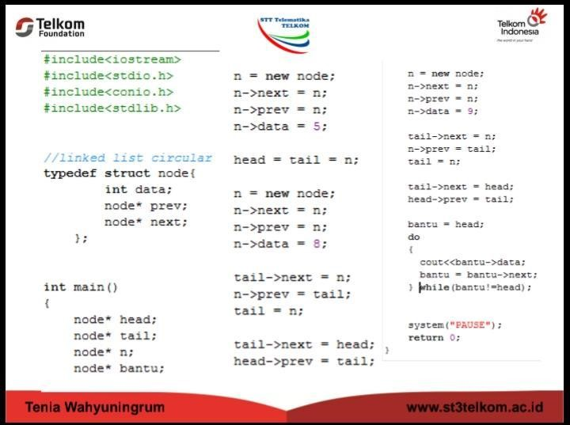

**Jawaban :**



589